日本福祉介護情報学会
第14回 研究大会開催案内

大会テーマ

地域包括ケアにおける情報連携を考える
～当事者意識を高めるための情報のあり方に焦点をあてて～

会場：立教大学池袋キャンパス14号館
主会場 D401教室
自由研究発表会場 D302教室・D402教室

日時：２０１３年１２月１日（日）
10時00分 ～ 17時00分

主催：日本福祉介護情報学会

開催：立教大学

大会事務局連絡先 info@jissi.jp
日本福祉介護情報学会 第14回研究大会 開催要綱

１ 大会趣旨
現在、内閣府に社会保障制度改革国民会議が設置され、社会保障制度の再編にむけて議論が行われている。この会議において、今後の医療・介護の提供体制のあり方として、「医療、介護、看取りまで継ぎ目のない地域医療・包括ケアを目標として各地域の医療・介護需要ピーク時までの地域医療・包括ケアビジョンを作成すべき。」として「地域包括ケア」の構築が重要視されている。
一方、厚生労働省地域包括ケア研究会の2012年度報告書では、2012年の介護保険制度改正をはじめとする様々な施策によって地域包括ケアシステムの構築が進みつつあるが、「現場レベルにおける地域包括ケアシステムの構築は緒に就いたばかり」との認識が示され、今後のシステム構築に向けてさらなる取り組みが必要であると指摘している。
こうした要請に対し、共助や公助の枠組みでは、地域包括ケアシステムの構築が進められつつあり、多職種協働による包括的・継続的な支援が展開され、専門職によって扱われる高度で多岐にわたる情報も的確に共有される努力や工夫が始められている。しかし一方で、自助力を高める必要のある当事者・要援護者や互助を担うとされる地域住民は、こうした情報から取り残されてしまっていないだろうか。
前述報告書においては、「『共助』『公助』を求める声は小さくないが、少子高齢化や財政状況を考慮すれば、大幅な拡充を期待することは難しい」とし、「その意味でも、今後は、『自助』『互助』の果たす役割が大きくなっていくことを意識して、それぞれの主体が取組を進めていくことが必要である。」と指摘されている。また、「本人の選択・心構え」が地域包括ケアシステムの土台となる考え方も示している。これらの指摘は地域包括ケアシステムにおいて、自助や互助の捉えなおしや当事者の視点が今後より重要になることを示唆している。
こうした当事者の視点を引き出すためには、要援護者自身や地域住民が知るべき・活用すべき情報を明らかにすると同時に、専門職等と共有すべき情報の範囲を見定めておく必要がある。これは、現在、議論がすすめられている、「社会保障・税番号制度」と連動し、どのような情報を付加的に、「自助・互助・共助・公助」の中で扱うかということにもつながる。
加えて、現在検討が進められている2015年介護保険改正において、「要支援者」対応が一般高齢者施策化される可能性がでているが、そうなると、自助・互助の部分が担う役割は急速に拡大することが予測される。また、要介護高齢者に限らず、引きこもりや孤立、多重・多層の支援が必要な家族の増加（要介護高齢者と障害のある子どもの世帯、課題を抱える子どもと障害のある親の世帯など）も大きな問題になっており、その発見・見守り・ニーズ対応とともに、彼ら自身の自助力や地域住民の互助力の増進（エンパワメント）が求められている。
つまり、自助・互助の活動と公助・共助（専門職・行政等）の活動の間で情報連携・情報共有が求められることになるが、一方で、そこには個人情報やプライバシーが「壁」となって立ちはだかる可能性も高い。
そこで、今回の介護福祉情報学会では、今後の税と社会保障の一体改革下において、福祉介護情報を政策やサービス提供サイドからのみ捉えるのではなく、当事者や住民意識を高めるための情報のあり方とその活用方策並びに課題を検討することとする。

２ テーマ
地域包括ケアにおける情報連携を考える
～当事者意識を高めるための情報のあり方に焦点をあてて～

３ 主 催
日本福祉介護情報学会
４ 開催校
立教大学

５ 日 時
２０１３年１２月１日（日） 10時00分～17時00分

６ 会 場
立教大学池袋キャンパス14号館
午前 D302教室・D402教室
午後 D401教室
〒171-8501 東京都豊島区西池袋3-34-1
会場問い合わせ先：03-3985-2202
URL: ttp://www.rikkyo.ac.jp/access/ikebukuro/direction/
《 プ ロ グ ラ ム 》

9：30～ 受付開始 （立教大学池袋キャンパスD401教室）

10：15～11：45 自由研究発表（立教大学池袋キャンパスD302・D402教室）
自由研究発表Ａ会場（14号館D302教室）
１ 10：15～10：45
情報連携及び情報提供が在宅化推進に与える影響に関する一考察
○発表者 長倉真寿美（立教大学）
２ 10：45～11：15
社会福祉実習の定量的把握
―テキストマイニングを活用した高齢福祉分野実習の記録解析から―
○発表者 大原 ゆい（京都府立大学）
３ 11：15～11：45
Webサイトにおける福祉サービス第三者評価結果の活用方法とその課題について
～福祉サービス第三者評価における活用実態調査からの一考察～
○発表者 村田 道彦（東北文化学園大学）

自由研究発表Ｂ会場（14号館D402教室）
１ 10：15～10：45
医療・介護分野におけるICT利活用先進国との比較によるイノベーション考察
○発表者 田井 義人（摂南大学）
２ 10：45～11：15
音声つぶやきによる介護サービス可視化と情報共有
○発表者 平林 裕治（北陸先端科学技術大学院大学）
３ 11：15～11：45
携帯電話を活用した地域見守りネットワーク形成手法とその効果に関する研究
○発表者 内田 斉 （イデア・フロント株式会社）
共同研究者 村井 祐一（田園調布学園大学）

11：45～12：50 昼食

12：50～13：20 学会総会 （立教大学池袋キャンパスD401教室）

13：20～13：30 開会挨拶（日本福祉介護情報学会代表理事 高橋紘士氏）

13：30～14：00 基調報告（日本福祉介護情報学会副代表理事 森本佳樹氏）

14：00～14：10 休憩

14：10～17：00 シンポジウム （立教大学池袋キャンパスD401教室）
※途中休憩あり

テーマ「地域包括ケアにおける情報連携を考える
～当事者意識を高めるための情報のあり方に焦点をあてて～」

・「ふるさとの会」の実践からみる当事者ニーズの発信方策
滝脇憲氏（NPO法人 自立支援センターふるさとの会理事）
・地域包括ケアにおける利用者情報の把握と共有
山崎孝博氏（株式会社ＮＴＴデータ・会員）
・だれもが生き生きと暮らしやすい地域に
早川郁子氏（立川市社会福祉協議会）
・ソーシャルキャピタルのネットワーク化と情報共有の視点
山村良一氏（横浜市中村地域ケアプラザ）
・武蔵野市の地域包括ケアシステム推進へ向けた住民・地域社会との連携
笹井肇氏（武蔵野市役所）

（コメンテーター） 林恭裕氏（北翔大学・学会理事）
（コーディネーター） 高橋紘士氏（国際医療福祉大学・学会代表理事）

17：00～ 次回研究大会について

17：30～ 懇親会
立教大学池袋キャンパス内 第一食堂２階 藤だな
■参加申し込み
(1) 参加対象 本学会会員にかかわらず、関心のある方であればどなたでも参加できます。
(2) 参加申込 別紙「参加申し込み」書に必要事項を記載し、電子メールまたはファクシミリで、大会事務局（info@jissi.jp）までお申し込みください。
※懇親会に参加される方は必ず事前の参加申し込みをお願いいたします。
■参加費
① 会 員（一般） ２，０００円 ② 会 員（学生） １，０００円
③ 非会員（一般） ２，０００円 ④ 非会員（学生） １，０００円
※法人会員は一人２，０００円となります。
※当日会員申込をした場合は、暫定会員として会員と同じ参加費になります。
※参加費は大会当日、受付にてお支払ください。
事前の振り込みなどは受け付けておりません。
■懇親会
(1) 会 場 立教大学池袋キャンパス内 第一食堂２階 藤だな
(2) 費 用 一般 4,000円 学生 3,000円
(3) 参加申込 必ず事前の参加申込を行ってください。
(3) 備 考 直前キャンセルの場合、費用負担していただく場合があります。

■昼食
お弁当の予約はいたしません。大学周辺には食堂、レストラン、コンビニもたくさんあります。ただし、昼食時間が短く会員総会もあるため、できるだけ各自でお弁当などをご用意ください。

■宿 泊
宿泊、列車・飛行機チケット等についての斡旋は行っていません。

■問い合わせ先
大会事務局（兼学会事務局）：
立教大学コミュニティ福祉学部 森本佳樹研究室 気付
〒352-8558 埼玉県新座市北野１－２－２６
《研究室》 電話 048-471-7283 FAX 048-471-7283
E-mail: info@jissi.jp
※今年度は学会事務局が大会事務を行っています。
※事務局不在の場合が多いため、電話によるお問い合せには応じかねます。

■学会ホームページについて
研究大会ほか、学会活動に関わるさまざまな情報発信を行っていますので、学会ホームページをご覧ください。
日本福祉介護情報学会(JISSI)のホームページ URL： http://jissi.jp

池袋キャンパスへのアクセス
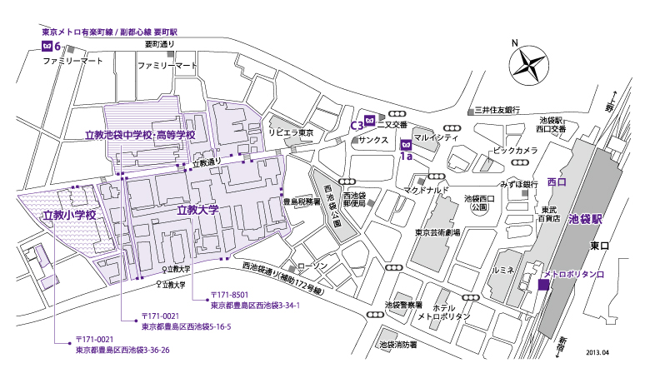
JR各線・東武東上線・西武池袋線・東京メトロ丸ノ内線／有楽町線／副都心線「池袋駅」下車。西口より徒歩約7分。

池袋キャンパスマップ
